差异化创意助力蘑菇街量级提升
广 告 主：蘑菇街
所属行业：电商
执行时间：2020.03-12.31
参选类别：短视频营销类
营销背景
蘑菇街是专注于女性消费者的时尚电商，提供衣服、鞋子、箱包等适合年轻女性的商品，同时在垂类平台继续深化内容建设，凭内容吸引目标群体，并以KOL吸引大量想在一定消费限度内穿出个性、追随潮流的女性用户，为其提供更有效的购物决策建议。
项目挑战
创意单一：市场购物平台投放以低价和折扣为投放方向，需要打破传统投放思路，给予蘑菇街独特的风格；
转化成本高：目前京东、淘宝等知名电商App投放金额较高，激活成本较宽松，在有限的测试预算下控制激活成本；
面对激烈的市场竞争，蘑菇街如何进一步建立差异壁垒，提升整体量级？
营销目标
激活：促进激活量级提升，维持稳定激活成本
次留：保证量级以及激活成本稳定的情况下，促进次留率提升
策略与创意
洞察：蘑菇街投放需求与快手平台高度契合
以内容+社交为驱动的快手电商生态，有完善的投放机制，蘑菇街期望通过短视频营销突破传统单一的投放模式，提升量级及次留。
快手APP日活破3亿，独特的老铁经济带来强大的电商带货能力，可以为蘑菇街提升行业竞争力，建设差异壁垒，增加用户粘性，培养忠实用户。
策略：
精准人群覆盖-通过快手定向技术，如：基础定向、DMP人群包等，获取精准人群；
差异化定制素材-洞察女性用户穿衣痛点，通过定制化创意击中用户心智，增加品牌偏好，进而刺激一下转化；
智能拓量-充分利用快手资源位，多点位测试，并针对跑量创意方向不断拓展延伸，提升量级。
执行过程/媒体表现
- 精准人群覆盖
精准定向18-25岁、26-40岁女性用户，并拓展测试15-20岁及41-49岁人群，测试后25岁以下用户次留欠佳，35岁以上次留较好，与消费水平较高有一定关系，同时排除已转化人群，投放美妆、电商、女装、网红粉丝人群。
二、差异化定制素材
针对女性用户在穿衣上的痛点进行针对性创意制作，直击用户心智，并结合多样化素材类型，迎合用户喜好，引导转化。
如：不会搭配
真人换装类：视频符合快手短平快的节奏，音乐轻快结合时下热门BGM，加上几套换装与主题贴合，展现穿搭技能，并积极引导用户下载转化；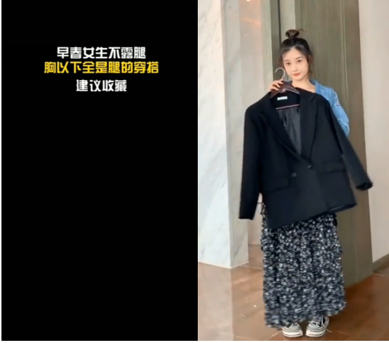
视频链接：https://v.youku.com/v_show/id_XNTA3NzgwODAyOA==.html
真人口播类：以形象姣好的女生，开头直击不懂穿搭的女生痛点，结合蘑菇街利益点给出专业的穿搭建议，增加信任度；
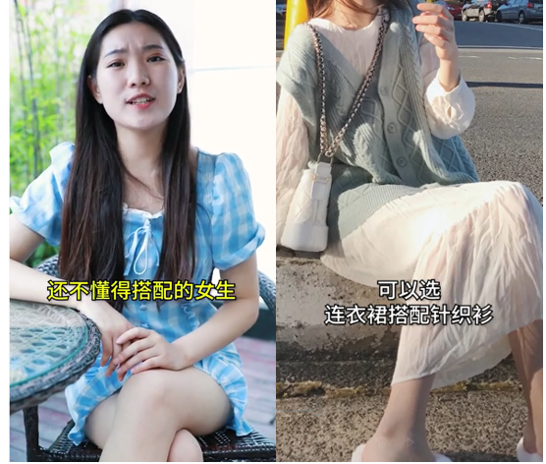视频链接：https://v.youku.com/v_show/id_XNTA3Nzc5NzQ2MA==.html
如：身材有困扰
真人情景剧：视频以两位女生对话深入胖女孩穿什么都不好看的痛点，通过教育引出蘑菇街的时尚达人会根据不同身材量身搭配的特点；
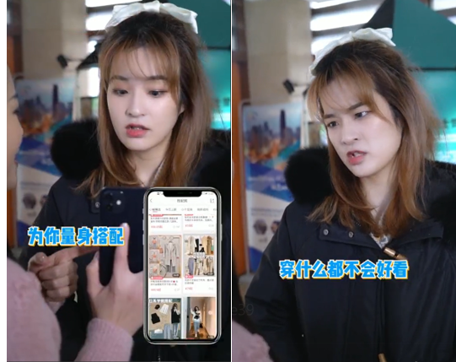视频链接：https://v.youku.com/v_show/id_XNTA3Nzc5OTYyNA==.html
真人换装类：在第一帧突出小个子增高的文字，吸引小个人人群眼球，在通过几套换装与主题很好的贴合，展现出小个子女生显高气质的形象，获取她们的关注，并引导完成激活转化；
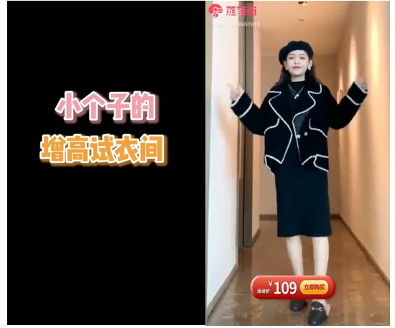
视频链接：https://v.youku.com/v_show/id_XNTA3Nzc5NjA3Ng==.html
如：被嫌土味
真人情景剧：视频开头以穿着土搭讪被拒矛盾作为引子，吊起用户兴趣观看，并通过剧情反转，带出蘑菇街利益点，吸引用户关注。
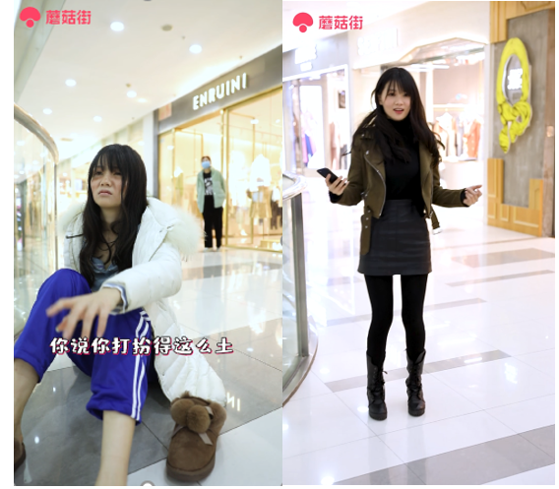
视频链接：https://v.youku.com/v_show/id_XNTA3NzgwNjc2OA==.html
三、智能拓量
采用智能拓量，在保证蘑菇街人群质量的同时提升人群数量，以达到量级持续提升的目的；
根据转化留存数据的反馈，对优质创意衍生迭代，内容不断升级，提升次留率。
营销效果与市场反馈
2020年3月-12月投放期间，整体量级提升将近4倍，激活成本维持稳定，次留率也稳步提升，达到客户考核要求。

